2022年江海区乔木修枝整形方案

2022年5月，我所组织技术人员对全区的乔木进行了一次安全生产检查工作。为做好树木的管理工作和应对台风季节的准备工作，排除安全隐患，确保人车安全通行，我所制定了树木修枝整形及危险树清理的工作方案。针对各道路行道树安全隐患急缓情况，计划本年度对新中大道、江海路的行道树进行修剪或清理。具体树木修枝及迁移要求如下：
一、新中大道（东海路至中沙路）：主要树种小叶榕
1、迁移距离路灯不足4米的树木，扩大路灯的照射范围，增加道路的照明亮度，迁移后树穴硬地化处理（具体见工程量清单）。
2、对树木进行修枝整形，主要是降低树木高度、修剪内膛枝，从而缩小树冠的冠幅、减轻树冠的重量，拟修剪后树木高度约8米（具体见附图）。
二、江海二、三路：主要树种富贵榕、垂榕，江海四路：垂榕
1、江海二、三路富贵榕处理方案：对树木进行修枝整形，主要是降低树木高度、修剪内膛枝，从而缩小树冠的冠幅、减轻树冠的重量，拟修剪后树木高度约8米（具体见附图）。
2、江海二、三路垂榕清理方案：因此处垂榕生长空间不足，与侧绿化带行道树形成竞争生长状态，计划整株清理，给侧绿化带行道树留出生长空间。
3、江海四路垂榕修枝方案：对树木进行修枝整形，主要是降低树木高度、修剪内膛枝，从而缩小树冠的冠幅、减轻树冠的重量，拟修剪后树木高度约7米。
江门市江海区绿化管理所
2022年9月16日

新中大道现场图：
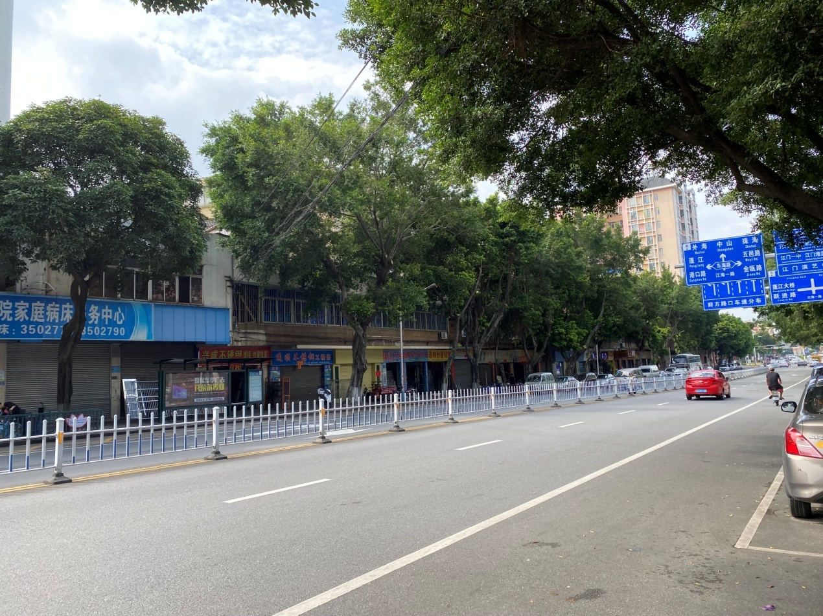

新中大道现场图：
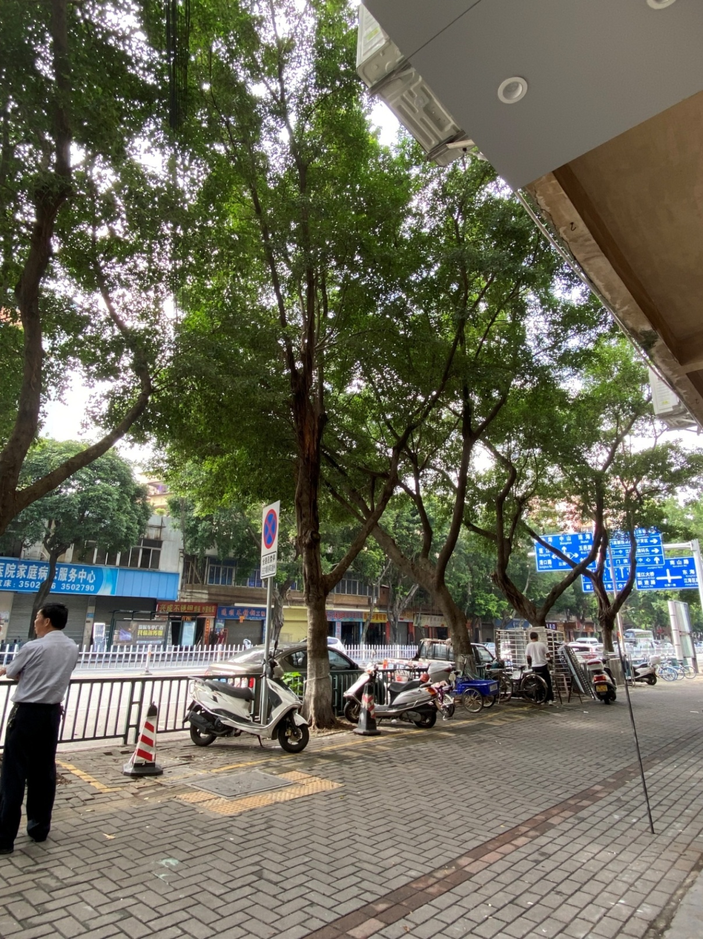

新中大道小叶榕修剪示意：
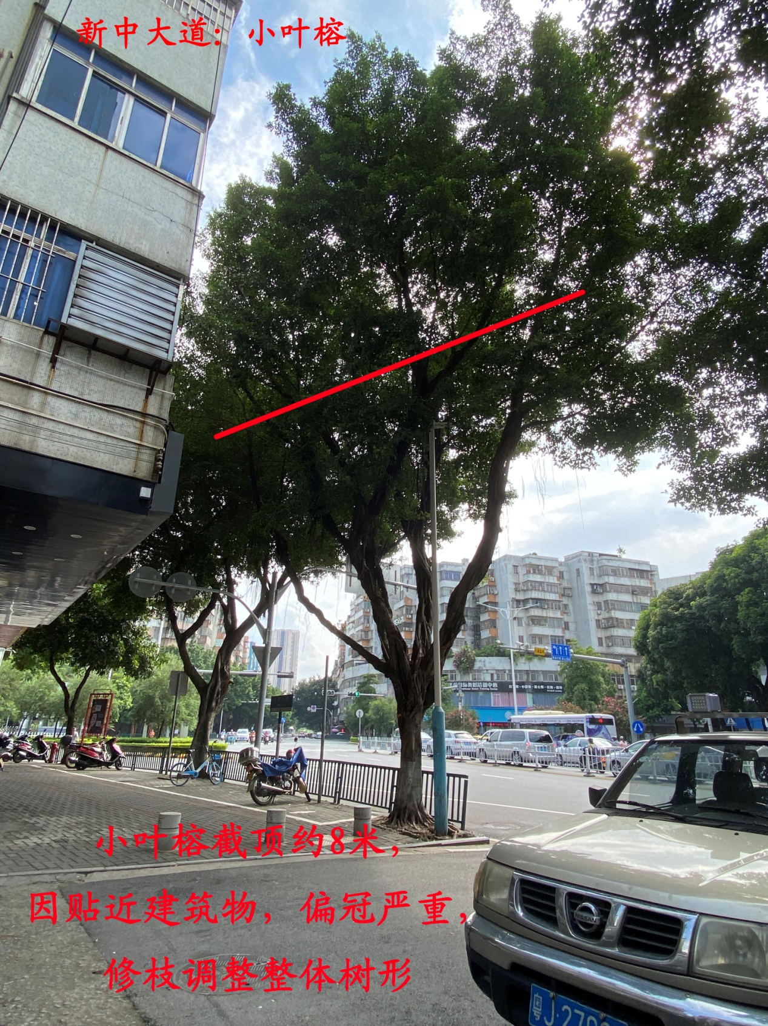

江海路富贵榕现状图：
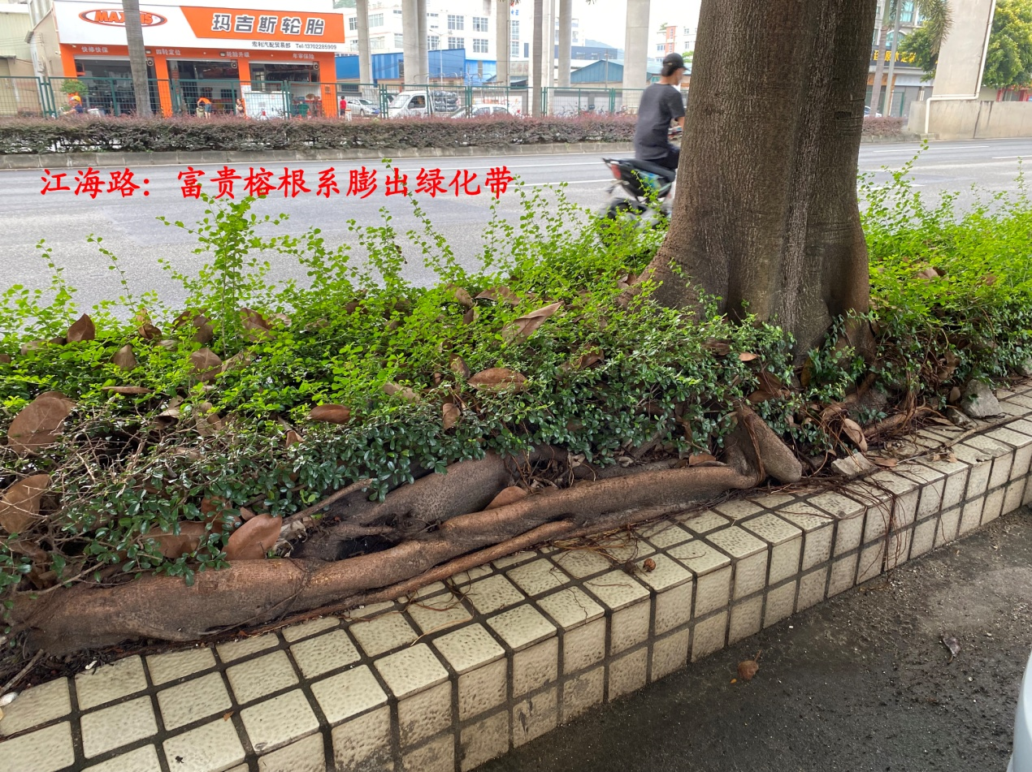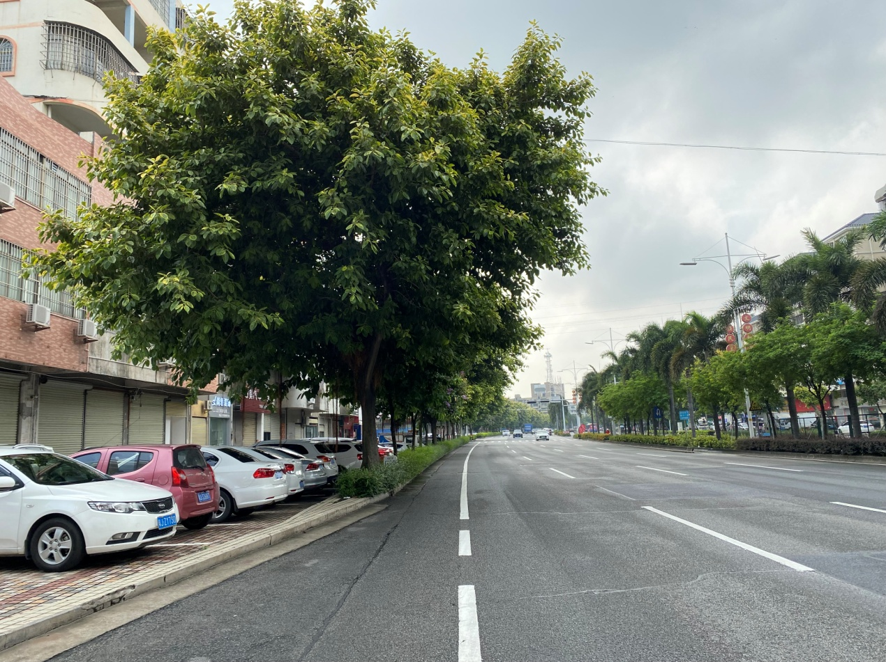

富贵榕修剪示意图：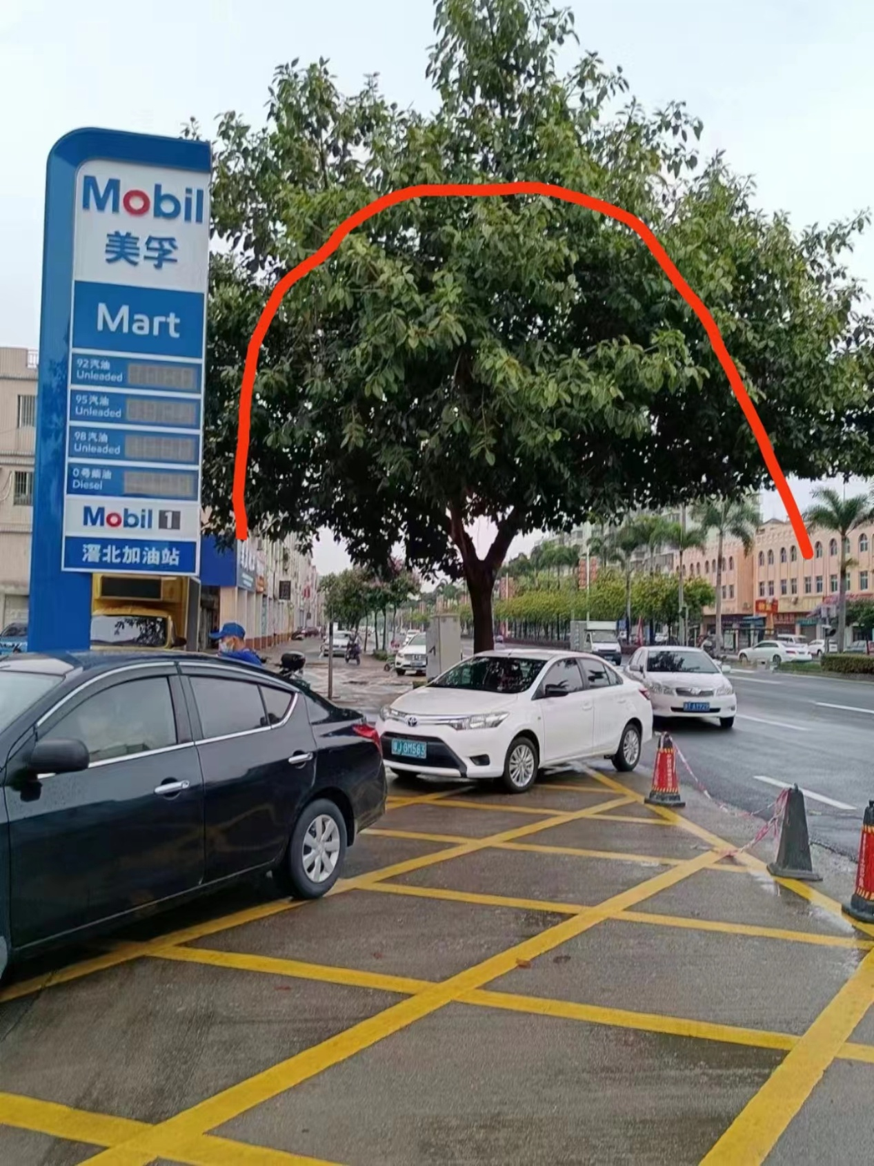

富贵榕修剪后示意图：
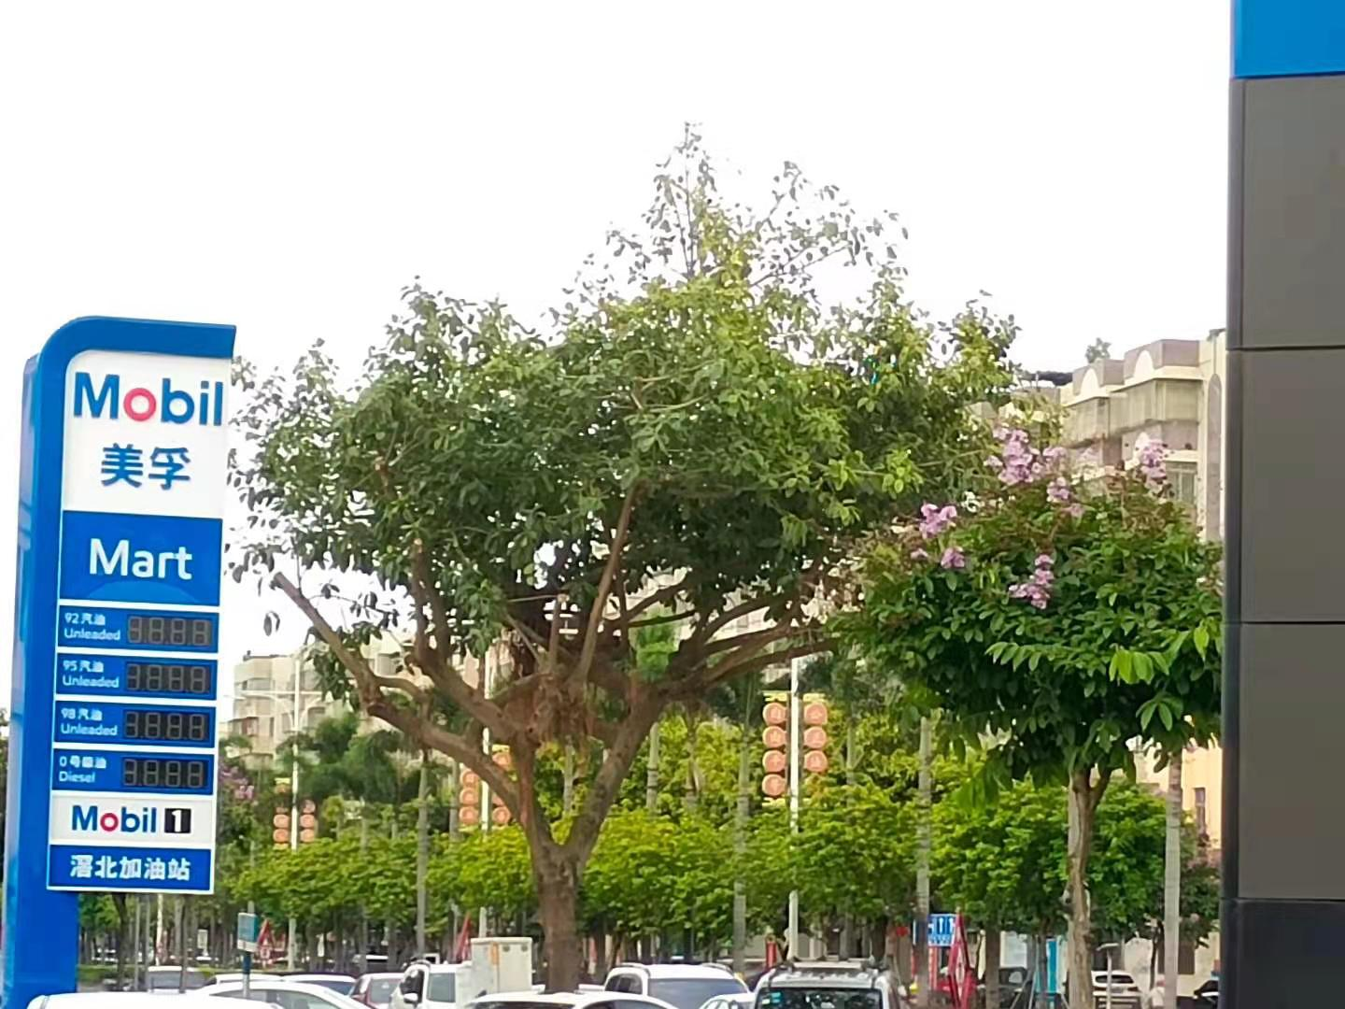

江海路二、三路垂榕现场图：
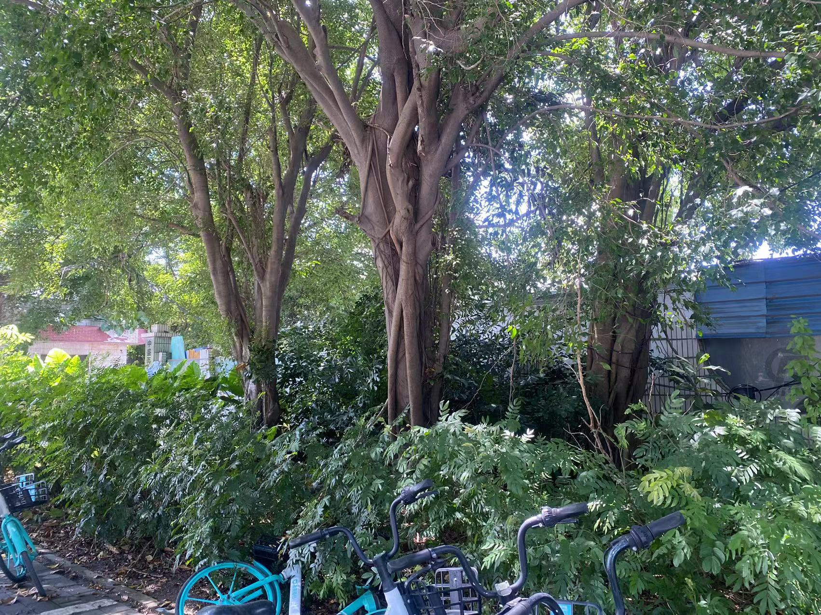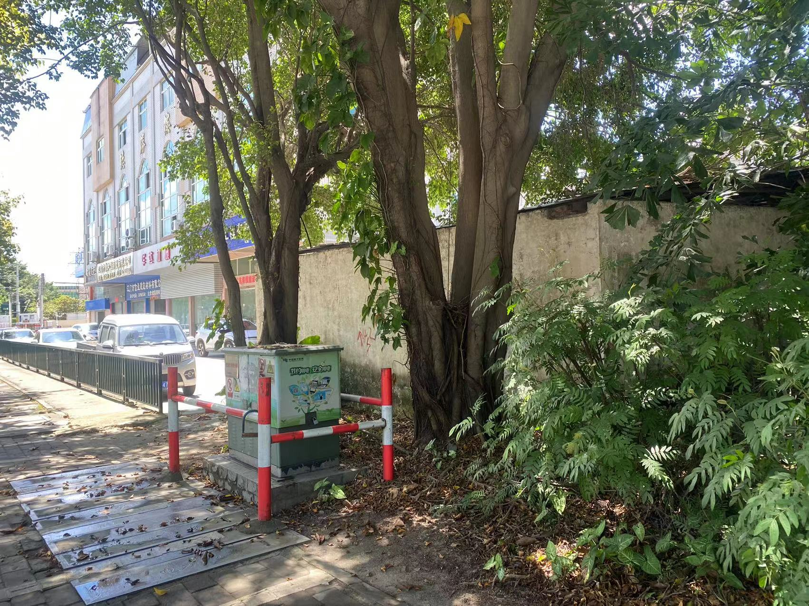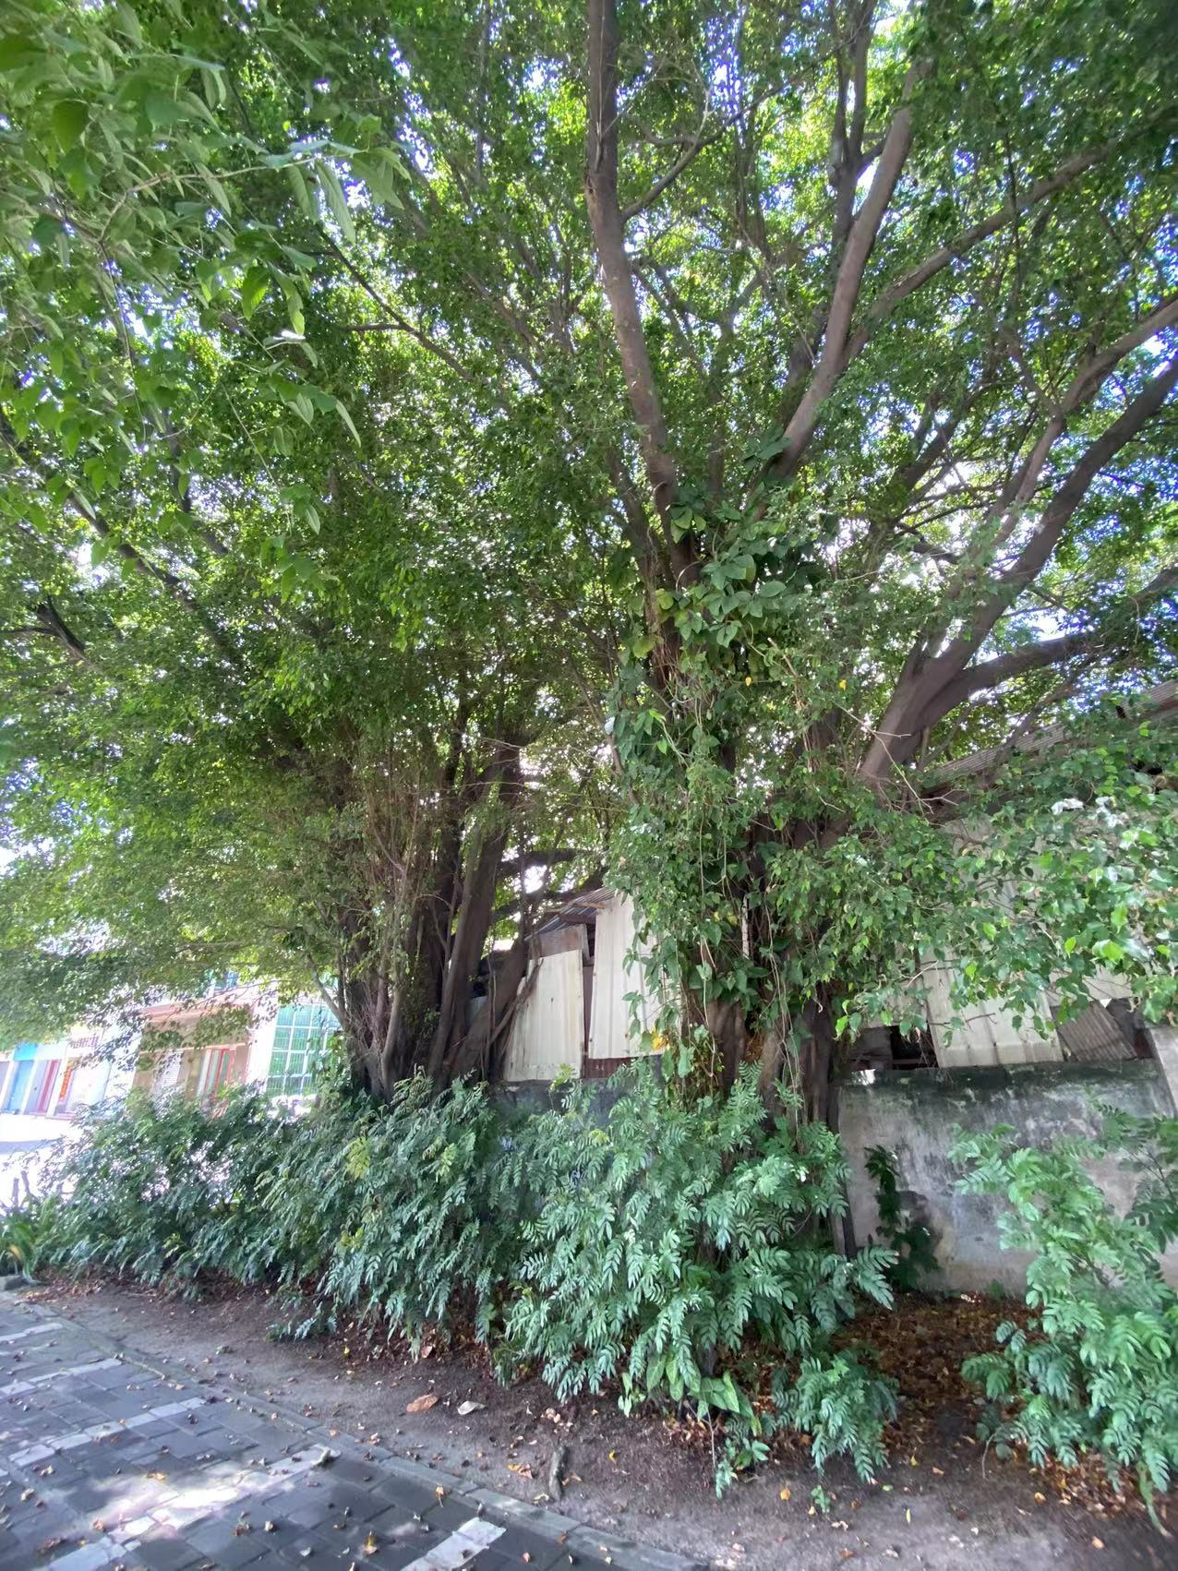

江海四路垂榕现场图：
